Крещенские купания в Тропарево: присоединяйтесь к традиции!
15.01.2025
18 и 19 января 2025 года на Теплостанском пруду в Зоне отдыха Тропарево (ул. Академика Виноградова, д. 12) пройдет одно из самых ожидаемых зимних событий — Крещенские купания. Начало — 18 января в 23:00, завершение — 19 января в 14:00. Это уникальная возможность не только испытать себя, но и ощутить особую атмосферу духовного обновления.
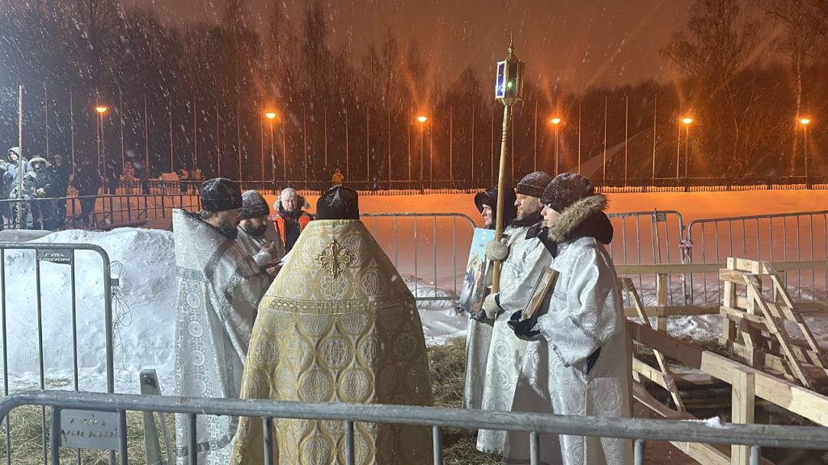
Безопасность на первом месте!
Чтобы мероприятие прошло комфортно и безопасно, на протяжении всего времени будут дежурить спасатели, медики и сотрудники правоохранительных органов. Организаторы позаботились о каждом участнике: помощь будет доступна в любой момент.
Николай Сергеевич Комиссаров, и.о. главы управы района Теплый Стан, отметил:
«Крещенские купания — важная традиция для нашего района. Мы сделали все, чтобы участники могли насладиться этим событием в полной безопасности. Уважайте правила и помните, что это не только испытание тела, но и очищение души».
Приглашаем всех, кто готов окунуться в ледяную воду и зарядиться энергией праздника! Пусть это событие подарит вам крепкое здоровье, светлые мысли и незабываемые эмоции.
Ждем вас в Зоне отдыха Тропарево!

Адрес страницы: http://teplystan.mos.ru/social-services/detail/12758170.html
Управа района Теплый Стан города Москвы

